|Lunes
13
de junio

3° de Secundaria
Ciencias. Química

¿Cómo representar los materiales?

Aprendizaje esperado: representa y diferencia mezclas, compuestos y elementos con base en el modelo corpuscular.

Énfasis: explicar el modelo corpuscular y por medio de éste representar mezclas, compuestos y elementos.

¿Qué vamos a aprender?

Lee la siguiente frase del químico y premio Nobel Glenn Theodore Seaborg:

“La educación científica de los jóvenes es al menos tan importante, quizá incluso más, que la propia investigación”.

Revisarás la importancia de los modelos en la ciencia como una manera de representar y simplificar un proceso.

En particular, explicarás los alcances y limitaciones del modelo corpuscular.

Finalmente, representarás con este modelo, mezclas, compuestos y elementos.

Reflexiona en torno a los problemas que se presentarán y desarrolla las actividades planteadas, así podrás resolver los cuestionamientos con respecto al tema.

Además, los puedes consultar con tu maestra o maestro de la asignatura de Ciencias. Química.

¿Qué hacemos?

¿Sabías que? De acuerdo con el diccionario de la lengua española, la palabra corpúsculo se define como:

Porción muy pequeña, generalmente microscópica, de materia.

¿Alguna vez has intentado compartir una idea con un amigo o amiga, pero por más que te esfuerzas en explicarla, la otra persona simplemente no la comprende?

¿Qué harías en un caso como este?

¿Qué necesitarías para explicar tu idea?

Imagina que tratas de explicarlo con un ejemplo, pero aun así parece que la idea no queda del todo clara.

Tu compañero o compañera, te dice:

-Oye, ¿por qué no me haces un dibujo?

Tomas papel y lápiz y comienza nuevamente la explicación, pero ahora apoyada con dibujos, flechas y referencias.

Y entonces, todo queda claro.

¿Fue de utilidad el ejemplo y el dibujo?

¿Cómo se les llama a estos recursos?

Observa con atención el siguiente video y reflexiona.

- Los modelos en la ciencia
https://youtu.be/FyU-ExNyHpc

¿Qué otros tipos de modelos conoces o has utilizado?

Entonces, ¿qué es un modelo?

La palabra modelo proviene del italiano y es un diminutivo de modus, que significa manera.

De acuerdo con el Diccionario de la academia de la lengua española, un modelo es:

- Punto de referencia para imitarlo o reproducirlo.
- Representación en pequeño de alguna cosa.

Sin embargo, debido a lo general del concepto, este tiene diversos usos en muy diferentes ámbitos, desde la moda hasta la ciencia.

En la ciencia, ¿cómo se aplica?

Existen tres aspectos de los modelos que permiten identificarlos claramente:

- De acuerdo con la analogía, los modelos pueden ser mentales, materiales o matemáticos.

- De acuerdo con su contexto, es decir el uso que se les da, pueden ser a su vez didácticos, como los que se utilizan en las sesiones, o científicos, como los usados en los grandes laboratorios.

- De acuerdo con la porción del mundo que se va a modelar puede ser una idea, un objeto, un proceso o un sistema.

Observa con atención la siguiente imagen donde se representan estos aspectos.

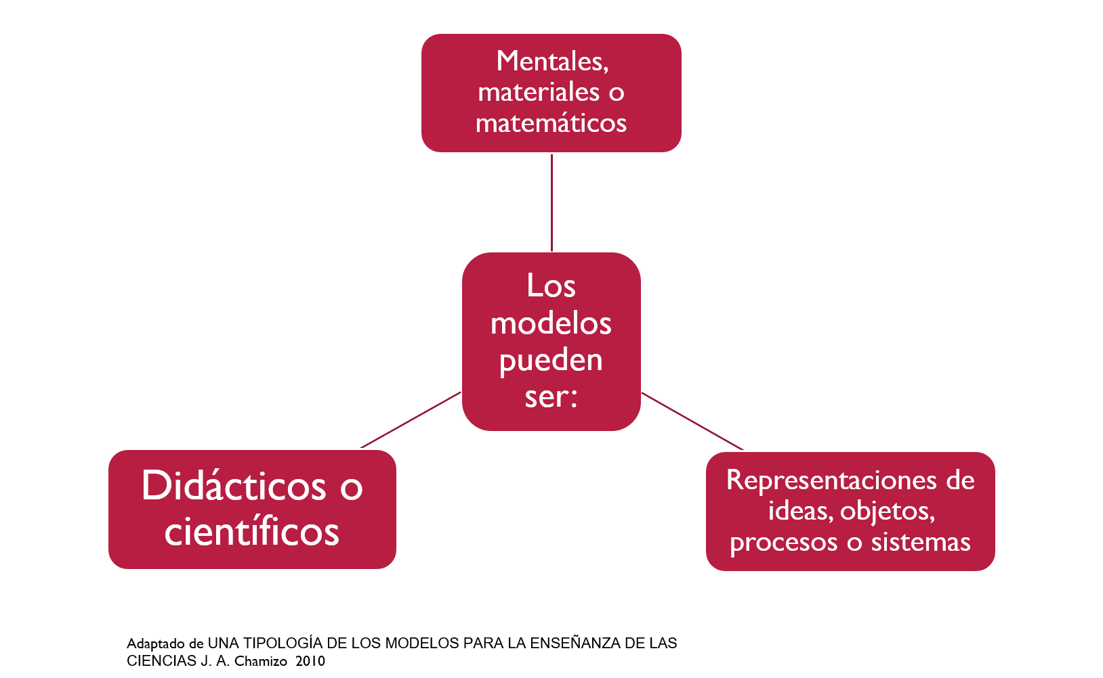

En las ramas de la ciencia existen modelos que se utilizan para la comprensión y explicación de diversos fenómenos. Tal como el modelo corpuscular de la materia, el cual permite identificar de qué manera se constituye la materia desde términos macroscópicos y microscópicos.

En la química se utilizan diferentes modelos para representar a los átomos, por ejemplo, el modelo corpuscular con el código de colores CPK se relaciona con los colores de los elementos en estado puro o cuando forman algún compuesto destacado. Por ejemplo, el hidrógeno es un gas incoloro, por lo que se representa con el color blanco, el carbono es negro o gris como el grafito, el azufre es amarillo, el cloro es un gas verdoso y el yodo es violeta.

El modelo corpuscular se utiliza para representar y diferenciar de manera sencilla las mezclas, elementos y compuestos, así como explicar y predecir su comportamiento.

A continuación, revisarás brevemente los principales postulados de este modelo:

En 1808 John Dalton publica la primera teoría atómica útil, que establecía que la materia está formada por partículas esféricas sólidas e indivisibles.

En 1857 Julius E. Clausius desarrolla este modelo de forma matemática y establece que el choque entre las partículas de los gases produce la presión.

En 1860 Stanislao Cannizzaro indica que las partículas de los gases no son átomos sino moléculas.

En 1870 Ludwing Boltzmann señala que las moléculas de los gases chocan entre ellas y se mueven a velocidades variables.

En el caso de este modelo, las partículas pueden representar átomos, moléculas o iones.

Aunque no es un modelo para nada reciente, es útil porque permite explicar de manera sencilla fenómenos como los cambios de estado de agregación, la presión y la temperatura. Así como representar elementos, compuestos y mezclas.

A pesar de ello, los modelos pueden tener limitaciones. Observa con atención el siguiente cuadro que muestra alcances y limitaciones del modelo corpuscular.

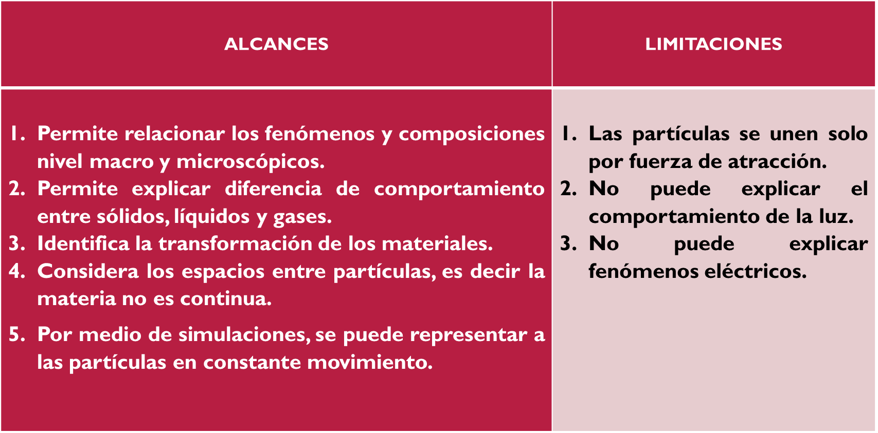

Alcances:

- Permite relacionar los fenómenos y composiciones a nivel macro y microscópicos.

- Permite explicar la diferencia de comportamiento entre sólidos, líquidos y gases.

- Identifica la transformación de los materiales.

- Considera los espacios entre partículas, es decir, la materia no es continua.

- Por medio de simulaciones, se puede representar a las partículas en constante movimiento.

Limitaciones:

- Las partículas se unen solo por fuerza de atracción.

- No puede explicar el comportamiento de la luz.

- No puede explicar fenómenos eléctricos.

Con ayuda del modelo corpuscular pueden representarse las diferentes especies químicas, como las mezclas y las sustancias o como elementos y compuestos.

Para representar una mezcla con este modelo, se deben mostrar los átomos de cada sustancia que la constituye distribuidos de manera uniforme, por ejemplo, una mezcla de agua con sacarosa.

Para representar un compuesto utilizando el modelo corpuscular, lo que debe hacerse es tomar una sola molécula, por ejemplo, de agua, que está formada por dos átomos de hidrógeno y un átomo de oxígeno.

Los átomos de los elementos químicos se representan con esferas de distintos colores y tamaños.

A cada elemento se le asigna un color específico. Gracias a los químicos Robert Corey, Linus Pauling y Walter Koltun se desarrolló el código de colores CPK retomando las iniciales de sus apellidos.

Este código de colores aparece en la siguiente tabla, y algunos ejemplos son:

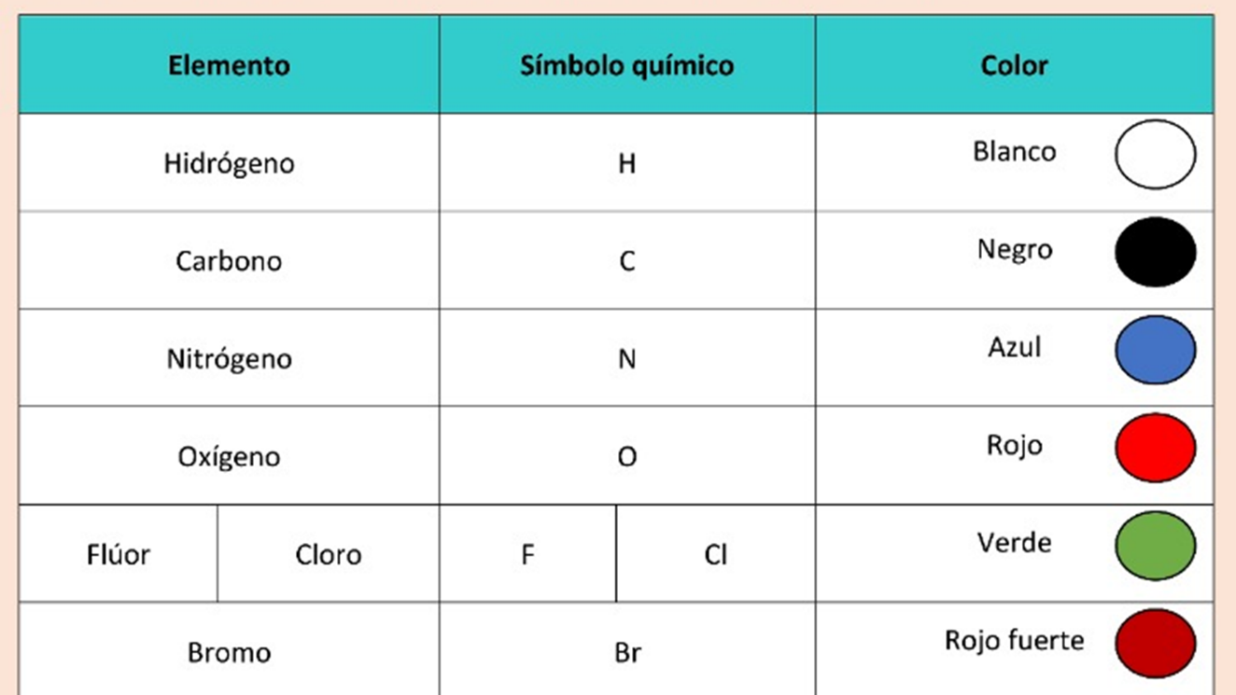

Color blanco para el hidrógeno.
Negro o gris para el carbono.
Azul para el nitrógeno
Y rojo para el oxígeno.

Ahora observa el siguiente video sobre cómo el modelo corpuscular explica los cambios de estado.

- Anexo 2
https://youtu.be/NdHmUU7NvFE

Muy bien, ahora representarás una mezcla de 2 gases mediante una simulación del modelo corpuscular.

- Anexo 3
https://youtu.be/J0dHXoNoFKo
A continuación, representarás elementos y compuestos; recuerda el código de colores CPK y cuál corresponde a cada elemento.

- Anexo 4
https://youtu.be/jG7Mra1XEr8
Ahora resolverás las siguientes actividades.

La primera actividad consiste en representar los siguientes elementos, compuestos y mezclas utilizando el modelo corpuscular y el código de colores CPK.

Cl₂ Cloro molecular
CCl₄ Tetracloruro de carbono
O₂ Oxígeno molecular
CO Monóxido de carbono
N₂ Nitrógeno molecular
CO₂ Dióxido de carbono
Aire

Puedes hacerlo en tu cuaderno y usar hojas de colores.

También puedes utilizar esferas de diferentes tamaños del material que tengas a la mano incluso masa, plastilina o barro.

Para la segunda actividad observa atentamente las siguientes imágenes donde se representan diferentes materiales mediante el modelo corpuscular e identifica si se trata de un elemento, un compuesto o una mezcla.

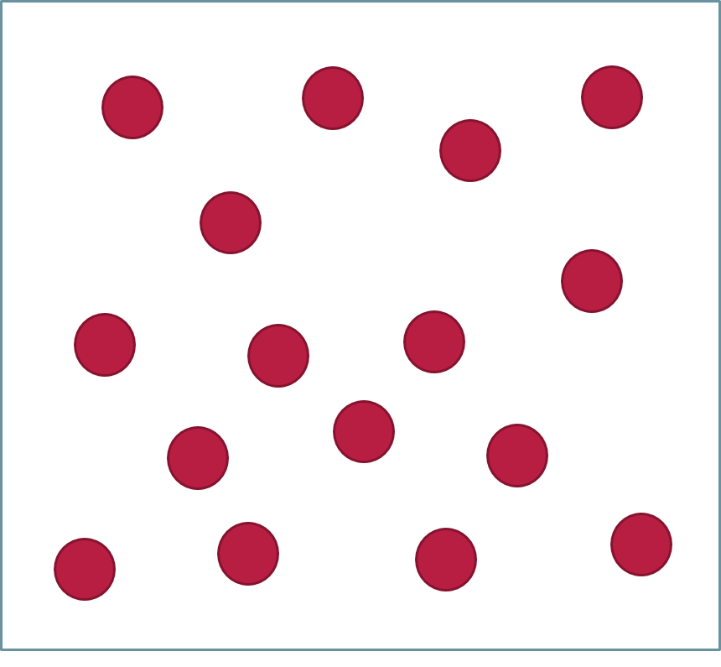
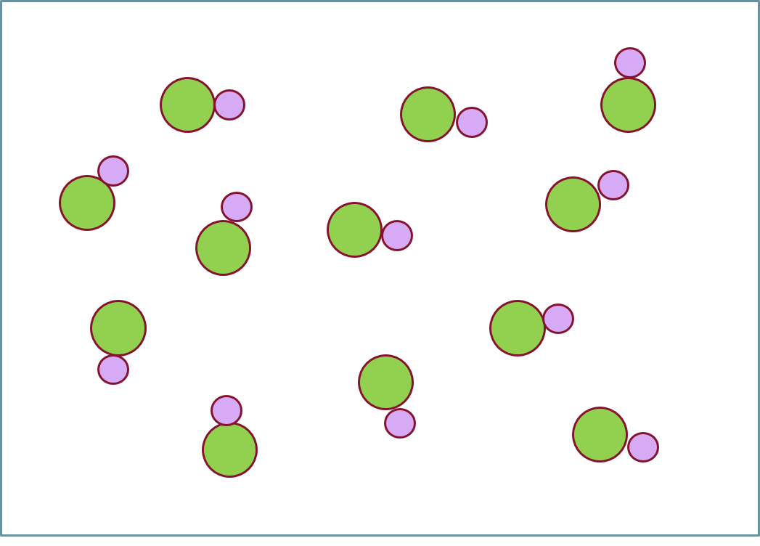
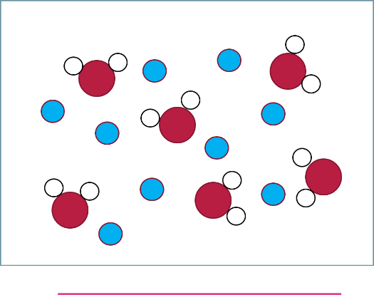
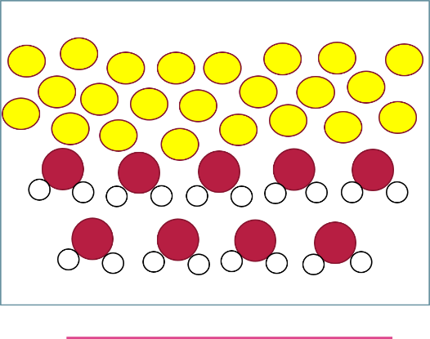

Para la última actividad, observa con atención los vasos de precipitados. En el primero hay 100 mililitros de agua y en el segundo 50 mililitros de alcohol etílico.

Se mezclan en la probeta, pero antes contesta la siguiente pregunta.

¿Cuál será el volumen total de la mezcla?

Recuerda, son 100 mililitros de agua y 50 mililitros se alcohol.

Ahora sí, los mezclamos, ¿qué sucedió?

¿Por qué el volumen total es menor?

¿Fue correcta tu respuesta?

Utilizando lo aprendido sobre el modelo corpuscular: ¿cómo puedes explicar la diferencia?

Las simulaciones y las animaciones son modelos materiales que cambian en el tiempo y se podrían considerar como un tipo mixto de los modelos que se mencionaron anteriormente, una vez que se construyen con una formulación matemática, ésta es resuelta y visualizada en una computadora. Por ejemplo, estos modelos están presentes en los videojuegos.

Para aprender más sobre este tema se te recomienda el libro Todo es cuestión de química, especialmente el capítulo 5 “Lo extraordinario de lo ordinario”.

En este libro se describen, a través de ejemplos cotidianos, muchos conceptos de esta maravillosa ciencia.

Disponible en la siguiente dirección electrónica:

http://www.librosmaravillosos.com/todoescuestiondequimica/pdf/Todo%20es%20cuestion%20de%20quimica%20-%20Deborah%20Garcia%20Bello.pdf

Para fundamentar la explicación sobre la actividad experimental realizada con el volumen de agua y alcohol, se te recomienda la siguiente dirección electrónica:

https://fq-experimentos.blogspot.com/2008/08/11-2.html

NOTA para el docente. En este espacio se te comparte algunas ideas, sugerencias y recursos para que en la medida de lo posible las utilices en la enseñanza de este y otros temas con tus alumnos.

Se te sugiere el artículo de divulgación “Una tipología de los modelos para la enseñanza de las ciencias” de José Antonio Chamizo.

En él se presenta una definición y una tipología de los modelos para su uso en la enseñanza de las ciencias por medio de la modelación.

Disponible en la siguiente dirección electrónica.

http://depa.fquim.unam.mx/sieq/actividades/Chamizo_2010.pdf

El reto de hoy:

Identifica ¿cómo aplicarías los conocimientos de esta sesión a tu vida diaria?

Comparte lo que más te haya llamado la atención con familiares y amigos por medio del correo electrónico o plataformas educativas si te es posible.

¡Buen trabajo!

Gracias por tu esfuerzo.

